Тренинг психолога-педагога с учащимися.

МБОУ «Гудермесская СШ №7»

Конспект тренинга

на тему:

«Наша дружба»

**Цели:**

* Создание атмосферы взаимопомощи, доверия;
* Помощь учащимся в самораскрытии.
* Предоставление учащимся рекомендации для установления, сохранения и поддержания дружеских взаимоотношений.
* Осмысление понятия «друг», «дружба», совершенствование навыков общения. Помочь детям осознать, какие качества важны в дружбе
* Определение дружелюбия и доброжелательности как неотъемлемой составляющей нравственного развития личности
* **Задачи:**
* - научить индивидуальным приемам межличностного взаимодействия;
* - корректировать развитие эмоционально-волевой сферы;
* - формировать адекватную самооценку учащихся;
* - создавать условия для самоанализа учащихся

**Оборудование:**

- учительская доска, мел,

- цветная бумага,

- магнитофон.

- напечатанные на отдельных листах бумаги пословицы,

- ватман с изображением солнечного диска

- открытки с тезисами

**I. Организационный момент**.

Эмоциональный настрой, сообщение темы занятия. Звучит песенка о дружбе.

**Психолог:** О чем эта песенка?

**Дети:**О дружбе

**Психолог:**Верно! И тема сегодняшнего занятия звучит так: «**Наша дружба**!»**Дружба**утверждает в человеке добро, гуманность, вселяет силу духа, дает радость жизни.

**II часть основная - работа с понятиями.**

**Психолог:** Ребята, дружба основана на общении. Дружба бывает разной. Когда дружат между собой два человека – такую дружбу мы можем назвать - личная дружба.

**Читает ученик:**

Настоящий друг везде  
Верен в счастье и в беде  
Грусть твоя его тревожит  
Ты не спишь – он спать не может,  
и во всем без дальних слов  
Он помочь тебе готов.

**Упражнение «Дружба в лучах солнца»**

**Психолог:  У нас есть солнце дружбы, но ему не хватает лучиков,**Сейчас на  желтых листочках напишите или нарисуете, что для вас означает настоящий друг, какой он? И свои картинки поместите на **«Солнце дружбы».**

(На заготовленных заранее листах дети пишут, что для них означает дружба, друг, и оформленный листок крепится к доске на «Солнце дружбы»).

**Рефлексия**

* Какие чувства вы испытывали когда рисовали?
* С какими трудностями вы столкнулись?

Читает ученица. Стихотворение***Друзья***

Как начну конфеты есть, у меня друзей не счесть.  
А закончились конфеты, и друзей в помине нету.  
За конфету каждый друг, так и рвет ее из рук.  
Ну, зачем мне дружба эта? Я сама люблю конфеты.

**Дети ученице:** Жадиной быть плохо!

**Психолог: Коллективная дружба -** она основана на общем деле. А у нашего класса есть общее дело или дела?

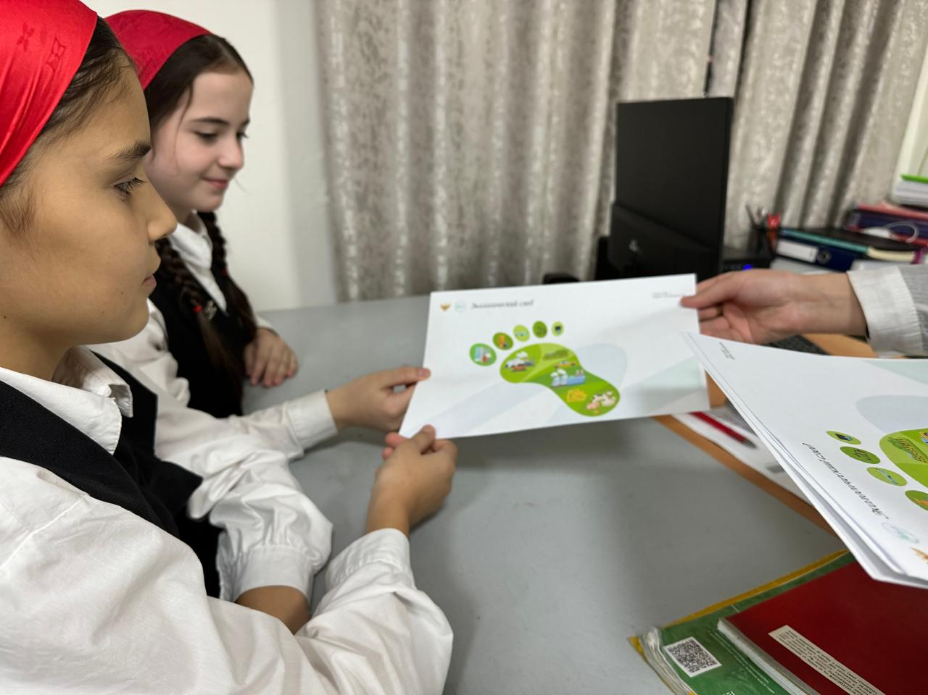

**Ответы детей:**Занятия в кружках, учеба, совместный отдых, экскурсии, игры, увлечения…

**Психолог :** Значит дружбу нашего класса можно назвать коллективной? И это все вы делаете дружно? Или не всегда? А хотели быть самыми дружными ребятами?

- Как же добиться, чтобы вы всегда дружили и никогда не ссорились? Что для этого необходимо?

**Ответы детей:** Надо стремиться лучше узнать друг друга, знать и понимать характер и привычки друзей.

***Упражнение «Лабиринты»***

**Психолог:** «Сейчас мы будем проходить лабиринты. На ваших столах есть уже заготовленные карты.. Для этого вы в паре должны определить, кто будет закрывать глаза и карандашом прочерчивать путь, а кто будет ему помогать в этом, смотря на сам лабиринт и сообщая товарищу с помощью слов «влево», «вправо», «вверх», «вниз» и т. д. правильный путь». Психолог выдаёт изображение лабиринтов.

**Рефлексия**

* Какие чувства вы испытывали когда рисовали?
* С какими трудностями вы столкнулись?

**Психолог** : А сейчас давайте посмотрим на нашу доску, здесь перемешались все пословицы, давайте это исправим

**Игра «Составьте пословицу о дружбе»**

Пословицы, поговорки и мысли мудрых людей о дружбе предложены детям в презентации

|  |  |
| --- | --- |
| 1. Не имей сто рублей, | а имей сто друзей. |
| 2. Крепкую дружбу, | и топором не разрубишь. |
| 3. Друзья познаются | в беде. |
| 4. Дружба как стекло:  5. Нет друга – ищи, | разобьешь – не сложишь.  а нашёл, береги. |

*Пословицы и поговорки*

Молодцы, вы замечательно справились с заданием!

**Психолог:**А теперь давайте с вами подумаем, что же важно для дружбы, давайте с вами расставим в порядке значимости высказывания, которые вы видите на слайде

**Упражнение “Что Важно для дружбы?”**

Расставить в порядке значимости следующие высказывания, какие важны для дружбы:

* Давать другу списывать домашнее задание.
* Защищать друг друга от обидчиков.
* Придумывать вместе интересные игры.
* Уметь уступать друг другу.
* Помогать друг другу.
* Угощать друг друга сладостями.
* Уметь слушать друг друга и понимать.
* Искренне радоваться успехам друг друга.
* Не ссориться друг с другом по пустякам.
* Уметь уступать друг другу.
* Помогать друг другу.
* Уметь слушать друг друга и понимать.
* Не ссориться друг с другом по пустякам
* Искренне радоваться успехам друг друга
* Защищать друг друга от обидчиков
* Придумывать вместе интересные игры.
* Угощать друг друга сладостями
* Давать другу списывать домашнее задание.

Послушайте стихотворение …. (имя ребенка) о том как он дружит с детьми и как вы поступите с таким другом?

***Такая дружба. Виктория Можная***

Я свою соседку Олю за косичку дернул в школе,  
Эта Оля мне опять не дала ответ списать.  
Ручкой больно ткнул я в спину одноклассницу Марину,  
Нужно с ней вообще по строже, чтоб не строила мне рожи.  
Я стиралкой кинул в Лену, ей же как горох об стену,   
А веселую Катюшку обозвал я хохотушкой.  
В сумку ябеды Ларисы я с утра подкинул крысу,  
Та устроит в сумке норку,  
- Вот потеха будет скоро!  
На весь класс одну Иришку уважаю, как мальчишку,  
С Ирой я давно дружу - ей лишь кнопку подложу…

**Психолог:** Есть ребята, которые закрывают глаза на самые нехорошие поступки только потому, что их совершает его друг.

Ответы детей: Его друг должен объяснить о том, что так не дружат с девочками и что их надо наоборот защищать и помогать им.

Известно, что друзья могут быть **постоянные** или **временные**. Временных друзей мы называем **приятелями.**

**Приятель –**это человек, с которым вы просто учитесь в одном классе, занимаетесь в кружке, здороваетесь во дворе.

**Приятель**– это человек, с которым вы время от времени обсуждаете какие-либо события.

**Вопрос:** Чем приятели отличаются от друзей?

**Вопрос:** Сколько у человека может быть настоящих друзей?

(Учащиеся отвечают).

Проведённые социологические исследования показали, что люди, которые утверждали, что имеют много друзей, в сложной, критической ситуации оставались либо сами с собой, либо с близкими родственниками. А люди, которые утверждали, что друзей у них мало (1-3 человека) всегда находили у них поддержку и понимание. Таким образом, можно сказать, что настоящих друзей всегда не так много. Но у любого человека обязательно должны быть не только друзья, но и приятели.

**Психолог**: А чтобы ещё лучше понимать друг друга мы должны хорошо знать сами себя и я хочу предложить вам ещё одно задание

 инструкция к методике «Лесенка»

Ребята, возьмите карандаш и послушайте задание. Вот лесенка. Если на ней расположить всех ребят, то здесь (показать первую ступеньку, не называя ее номер) будут стоять самые хорошие ребята, тут (показать вторую и третью) – хорошие, здесь (показать четвертую) – ни хорошие, ни плохие ребята, тут (показать пятую и шестую ступеньки) – плохие, а здесь (показать седьмую ступеньку) – самые плохие. На какую ступеньку ты поставишь себя? Нарисуй на ней кружок». Затем повторить инструкцию еще раз.

**Психолог:**Сегодня мы с вами много говорили о дружбе. Я хочу озвучить и после каждому вручить правила дружбы и товарищества.

**Правила дружбы и товарищества**

* всегда говорить правду друг другу;
* не сердиться на друга за ошибки и ненамеренно причиненные неприятности;
* выручать друг друга в трудные минуты;
* вставать на защиту друга;
* делиться дорогим для тебя;
* ничего не жалеть для друга;
* не требовать от друга взамен какой-то услуги.
* Будь вежлив со своими товарищами.
* Не забывай им говорить “волшебные” слова.
* Не зазнавайся.
* Не перекладывай свою вину на другого.
* Будь с другом не только в радости, но и в горе

Ученик раздает памятки-открытки с законами дружбы детям.

**Ученик зачитывает стихотворение**:

Мы ссорились, мирились и спорили порой,  
Мы очень подружились за нашею игрой.  
Игра игрой сменяется, кончается игра,  
А дружба не кончается. Ура! Ура! Ура!

**Рефлексия.**

Давайте вспомним о чем мы говорили на занятии, и что нового узнали?

**Дети:** О том, что такое дружба, о личной и коллективной дружбе, о качествах характера, которыми должен обладать человек, который хочет найти настоящего друга, и о законах коллективной дружбы.

**III часть. Заключение.**

**Психолог:**Так давайте будем стремиться дружбой дорожить!

Нежно и заботливо относится к друзьям и товарищам. Внимательно, заботливо, с нежностью беречь ваши отношения с детства.

**Психолог**: Если вы внимательно присмотритесь друг к другу, то вы увидите, сколько много хороших, добрых и внимательных окружает вас людей, какие у них красивые глаза когда они улыбаются…

**Психолог**: Улыбнитесь им в ответ и скажите теплое и доброе *слово*другу и оно вернется к вам очень быстро и обязательно принесет с собой много добра и счастья в общении с другом

Да, вы действительно хорошие и дружные ребята. И у нас для вас есть сюрприз.

Педагог искусственный апельсин кладёт в коробку, поворачивает её по кругу, затем открывает коробку и показывает детям настоящие апельсины.

**Психолог:**Ребята, возьмите каждый по одному апельсину, на каждом из них прикреплена буква. Посмотрите на буквы и постарайтесь составить заключительную фразу нашего занятия, ответив на вопрос: Так какой мы можем сделать вывод – «Дружба – это….!»

Дети составляют фразу по теме: «Дружба это здорово!»

**Подведение итогов урока, составление фразы из букв, прикреплённых к апельсинам- «Дружба- это здорово!».**

**Психолог:**Давайте все вместе скажем эту фразу…: «Дружба - это здорово!». Апельсин похож на солнышко, вызывает у нас чувство радости, чувство хорошего праздничного настроения. Оставим же кусочек дружбы как солнышко у себя. И пусть эти апельсины как дольки солнышка, теплоты и дружбы вы возьмёте с собой.

**(аплодисменты и улыбки друг другу).**

**Используемая литература:**

Осипова А.А. и др. Диагностика и коррекция внимания. Стимульный материал. М.: ТЦ Сфера, 2004г.

Селевко Г.К. Познай себя. М.: Народное образование, НИИ школьных технологий 2006. – с. 96.

Селевко Г.К., Тихомирова Н.К., Левина О.Г. Сделай себя сам. – М.: Народное образование, 2000.

*Селевко Г.К., Бабурина Н.И., Левина О.Г.* Найди себя. – М.: Народное образование, 2000

Психолог-педагог:Сакаева Л.Ш.